

Tour mit dem Trekking-Rad durch Süd-Thailand

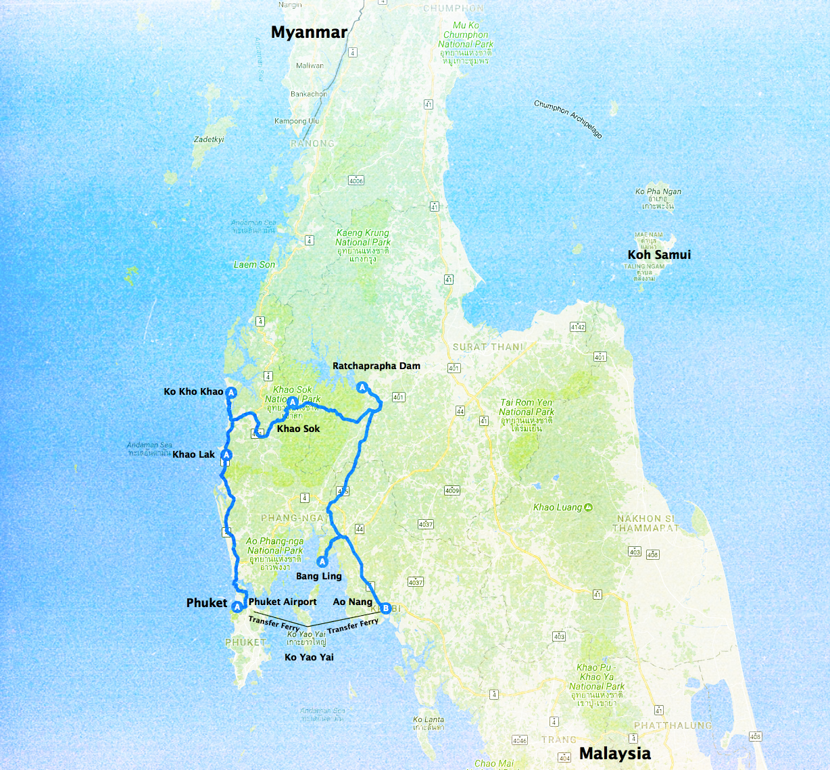

Highlights

* Abwechslungsreiche Rad-Touren durch die Kegelkarstlandschaft Süd-Thailands.
* Wunderschöne Strände am Andamanen-Meer
* Flora und Fauna in den Regenwäldern des Khao-Sok-Nationalparks
* Schwimmende Hütten auf dem Ratchaprapha-Stausee
* Zwei Strandtage auf Ko Yao Yai am Ende der Reise

**Die Tour dauert 12 Tage / 11 Nächte und führt über eine Distanz von insgesamt 377 Kilometern.**

**Reiseverlauf:**

Diese Radreise durch den Südwesten Thailands führt von der Insel Phuket entlang der Andamanen-See nach Norden. Tolle Küstenabschnitte und herrlich weiße Strände begleiten uns auf der Fahrradreise. Im Landesinneren führt unsere Radtour durch üppige, exotische Vegetation, und wir kommen auf unserem Weg an der von Karstklippen geprägten Phang-Nga-Bucht und an interessanten buddhistischen Tempeln vorbei. Zwischendurch haben wir viel Zeit zum Entspannen am Strand oder für individuelle Unternehmungen wie beispielsweise eine Fahrt im Longtailboot zu den schwimmenden Hütten.

**05.11 Tag 1. Phuket, Nai Yang Beach Resort**

Ankunft auf Phuket.

Nach Ankunft Transfer zum Resort an einem kleinen netten Strand abseits des großen Touristenrummels. Der restliche Tag ist zur freien Verfügung. 1 ÜN am Nai Yang Beach Resort.

|  |  |
| --- | --- |
| Macintosh HD:Users:lucienkirch:Desktop:top picture:South Thailand Trekking:Small Size:IMG_9353.jpeg | Macintosh HD:Users:lucienkirch:Desktop:top picture:South Thailand Trekking:Small Size:NaiYangBeachResort.jpeg |

**06.11 Tag 2. Khao Lak, Baan Khao Lak Beach Resort (F, M)**

Entlang der Andamanenküste nach Khao Lak

Nachdem uns unser Kleinbus an den Nordrand der Insel gebracht hat, starten wir unsere heutige Radetappe mit der Fahrt über die Sarasin-Brücke, die die Insel Phuket mit dem Festland verbindet. Es geht nordwärts entlang der Küste bis zum Nationalpark Khao Lak Lam Ru, der bis zur dort schroffen Küste reicht. 1 ÜN in Khao Lak, Baan Khao Lak Beach Resort (ca. 70km).

|  |  |
| --- | --- |
| Macintosh HD:Users:lucienkirch:Desktop:top picture:Bangkok - Phuket:Bangkok - Phuket Traveldocuments pics:small:Piertophuket.jpeg | Macintosh HD:Users:lucienkirch:Desktop:top picture:South Thailand Trekking:Small Size:BaanKhaolakbeachresort2.jpeg |

**07.11 Tag 3. Ko Kho Khao, C&N Koh Kho Khao (F, M)**

Hinüber nach Ko Kho Khao

Wir setzen unsere Radreise fort zur Insel Ko Kho Khao. Uns begleitet eine abwechslungsreiche Landschaft. Ein Highlight des Tages ist die schöne Fährüberfahrt hinüber auf das Eiland, deren Ostseite von Mangrovenwäldern überzogen ist. 1 ÜN im C&N Koh Kho Khao (ca. 50km).

|  |  |
| --- | --- |
| Macintosh HD:Users:lucienkirch:Desktop:top picture:South Thailand Trekking:Original Size:26166873_850308928470705_403142282811543871_n.jpg | Macintosh HD:Users:lucienkirch:Desktop:top picture:South Thailand Trekking:Small Size:SunsetBeachResort.jpeg |

**08.11 Tag 4. Khao Sok, Nationalpark The Cliff and River Jungle House(F, M, A)**

In die Urwälder des Nationalparks Khao Sok

Zurück auf dem Festland verlassen wir dann die Küstenregion und begeben uns ins hügelige, von Regenwäldern bedeckte, ursprüngliche Hinterland. Wir erreichen am Mittag den Nationalpark Khao Sok, der bekannt für seine vielfältige Flora und Fauna ist. Aber auch die Landschaft wird beeindruckend: Immer wieder sieht man weiße Kalksteinklippen und schroff eingeschnittene Täler. Wir übernachten heute in einer einfachen Lodge am Rande des Nationalparks. 1 ÜN im  The Cliff and River Jungle House(70km).

|  |  |
| --- | --- |
| Macintosh HD:Users:lucienkirch:Desktop:top picture:South Thailand Trekking:Original Size:26195676_850308731804058_3768105417737728153_n.jpg | Macintosh HD:Users:lucienkirch:Desktop:top picture:South Thailand Trekking:Small Size:our-jungle-houseResort.jpeg |

**09.11 Tag 5. Khao Sok, Nationalpark The Cliff and River Jungle House(F)**

Am Morgen nehmen Sie teil an einer Wandertour durch den Nationalpark Khao Sok. Der Nachmittag steht zur freien Verfügung.

|  |  |
| --- | --- |
| Macintosh HD:Users:lucienkirch:Desktop:top picture:South Thailand Trekking:Small Size:trekkingkhaosoknationalpark.jpeg | Macintosh HD:Users:lucienkirch:Desktop:top picture:South Thailand Trekking:Small Size:Our_Jungle_house.jpeg |

**10.11 Tag 6. Ratchaprapha Dam, Rafthouse auf dem See (F, M, A)**

Fahrt zum Ratchaprapha-Staudamm

Ein neuer Tag, ein neues Erlebnis während Ihrer Radreise durch Thailand. Mit dem Longboat zu den schwimmenden Hütten des Cheow Lan Sees.  
Unser Kleinbus bringt uns bis 20 km vor den Ratchaprapha-Staudamm. Von dort aus biken wir 20 Kilometer über eine kleine Strasse bis zum Stausee. Hier steigen wir auf ein Boot, welches uns zu unserem heutigen Ziel, einer kleinen Siedlung mit schwimmenden Hütten im See bringt (1 ÜN). Die Fahrt auf dem einsamen, verwinkelten See ist beeindruckend. Der Tag am See ist zur freien Verfügung. Wir schwimmen im See oder können die kleinen Kanus nutzen, um den See zu erkunden. Am Abend unternehmen wir eine Bootstour, um die Tierwelt am See in der Dämmerung zu sehen. (20 km)

|  |  |
| --- | --- |
| Macintosh HD:Users:lucienkirch:Desktop:top picture:Bangkok - Phuket:Bangkok - Phuket Traveldocuments pics:Small Ostküste:IMG_7473.jpeg | Macintosh HD:Users:lucienkirch:Desktop:top picture:South Thailand Trekking:Small Size:Ratchapraphadam.jpeg |

**11.11 Tag 7. Bangling Homestay (F, M, A)**

Durch ursprüngliches Hinterland

Wir verlassen die schöne Seenlandschaft wieder mit dem Boot und steigen am Staudamm wieder auf unsere Räder. Auf kleinen, landschaftlich abwechslungsreichen Straßen pedalieren wir in südlicher Richtung entlang des Nationalparks Klong Phanom bis zur Tempelanlage von Wat Bang Riang, die als eine der schönsten in Südthailand gilt. Eine kurze Busfahrt führt uns fast schon an die Küste der Phang-Na-Bucht, bekannt für die steil aus dem Wasser ragenden Kegelkarstfelsen (James-Bond-Felsen). 1 ÜN im einfachen Homestay in einem kleinen Fischerdorf auf der Insel Bang Ling. (ca. 50km)

|  |  |
| --- | --- |
| Macintosh HD:Users:lucienkirch:Desktop:top picture:Bangkok - Phuket:Bangkok - Phuket Traveldocuments pics:Small Ostküste:IMG_5929.jpeg | Macintosh HD:Users:lucienkirch:Desktop:top picture:South Thailand Trekking:Original Size:wat-bang-riang-temple.jpg |

**12.11 Tag 8. Ao Nang Hula Hula Resort (F, M, A)**

Kegelkarstlandschaften und Mangroven

Die heutige Etappe prägen die bekannten Kegelkarstlandschaften der Region. Es wird flacher, die Strecken deswegen aber nicht langweiliger! Wir nähern uns den Mangroven und machen Mittagspause an einem kristallklaren Seitenarm, der aus den Sümpfen kommt und einige Kilometer weiter in die Phang-Nga-Bucht mündet. Am Nachmittag Weiterfahrt per Rad an den Strand von Ao Nang, unserem Ausgangspunkt für die nächsten Tage.  (ca. 65km)

|  |  |
| --- | --- |
| Macintosh HD:Users:lucienkirch:Desktop:top picture:South Thailand Trekking:Small Size:IMG_1160.jpeg | Macintosh HD:Users:lucienkirch:Desktop:top picture:South Thailand Trekking:Small Size:Hula Hula Resort Ao Nang.jpeg |

**13.11 Tag 9. Ao Nang Hula Hula Resort (F, M)**

Am Morgen unternehmen wir einen Ausflug und steigen die 1 237 Stufen hinauf zum Schrein des Tiger-Höhlen-Tempels. Der Mittag steht zur freien Verfügung. Entspannen am Strand und die schöne Landschaft geniessen oder (optional Bootsfahrt Railey Beach und Umgebung)

Am Mittag Abschlussessen.

|  |  |
| --- | --- |
| Macintosh HD:Users:lucienkirch:Desktop:top picture:South Thailand Trekking:Small Size:Ao_Nag_Beach.jpg | Macintosh HD:Users:lucienkirch:Desktop:top picture:South Thailand Trekking:Small Size:Hula-Hula-Ao Nang.jpeg |

**14.11 Tag 10. Ko Yao Yai, Baantaranya Koh Yao Yai Resort (F)**

Strandtage auf Ko Yao Yai. **Hier endet die geführte Tour.**  
Die beiden Abschlusstage des Radurlaubs verbringen wir auf der Insel Ko Yao Yai mitten in der Phang-Nga-Bucht. Wir nehmen die Morgenfähre zur Insel und werden an der Fährstation abgeholt und zum familiengeführten Strandhotel gefahren. Wer nicht nur am Strand relaxen möchte, kann fakultativ einen Schnorchelausflug machen oder die benachbarte bergigere Zwillingsinsel Ko Yao Noi mit der Fähre besuchen. Die Vielfalt der Unterwasserwelt ist beeindruckend!

|  |  |
| --- | --- |
| Macintosh HD:Users:lucienkirch:Desktop:top picture:South Thailand Trekking:Small Size:Koh-Yao-Yai-beach.jpeg | Macintosh HD:Users:lucienkirch:Desktop:top picture:South Thailand Trekking:Small Size:BaanTaranyaresort.jpeg |

**15.11 Tag 11. Ko Yao Yai, Baantaranya Ko Yao Yai Resort (F)**

Freier Tag zum Entspannen.

**16.11 Tag 12. Transfer zum Flughafen (F)**

11 Uhr Gemeinsamer Gruppen Transfer zum Flughafen Phuket und individueller Rückflug. Heute heißt es Abschied nehmen. Mit der kleinen Fähre geht es zurück auf die Insel Phuket. Von dort ist es etwa eine Stunde Fahrt bis zum Flughafen.

***(F= Frühstück, M= Mittagessen, A= Abendessen)***

**Leistungen :**

* 11 Übernachtungen: 9 Mal in einem 3 & 4-Sterne-Hotel, 1 x in schwimmenden Hütten (2 Personen pro Hütte) und ein Homestay (einfache Unterkunft)
* 11 x Frühstück
* 4 x Abendessen (ausgesucht von unserem Guide)
* 7 x Mittagessen
* Tour-Trikot
* 1 Trinkflasche
* Begleitfahrzeug (Minibus) mit Fahrer
* Thai Bike Guide englischsprachig
* Reiseleitung (deutschsprachig) auf dem Rad ab 5 Personen
* Ausflüge laut Programm
* Trekking-Rad/Mountainbike
* Transfer Flughafen Phuket – Hotel Nai Yang Beach
* Gruppen Transfer Koh Yao Yai – Flughafen Phuket (11 Uhr)

**Extras:**

* Freiwillige Trinkgelder
* Verlängerungsnacht in Phuket oder Koh Yao Yai

Thailand Cycle Tours

Ls Sport Thailand Co. LTD

551 Moo 1 Hin lek fai, Hua Hin , Prachuap Khiri Khan 77110

Email : [info@thailandcycletours.com](mailto:info@thailandcycletours.com)

Tel : +66(0) 632 5678 01

Tel : +66(0) 632 5678 02